**M 1 – Kreuzworträtsel**

Hinweis zu 8: Twitter heißt jetzt X

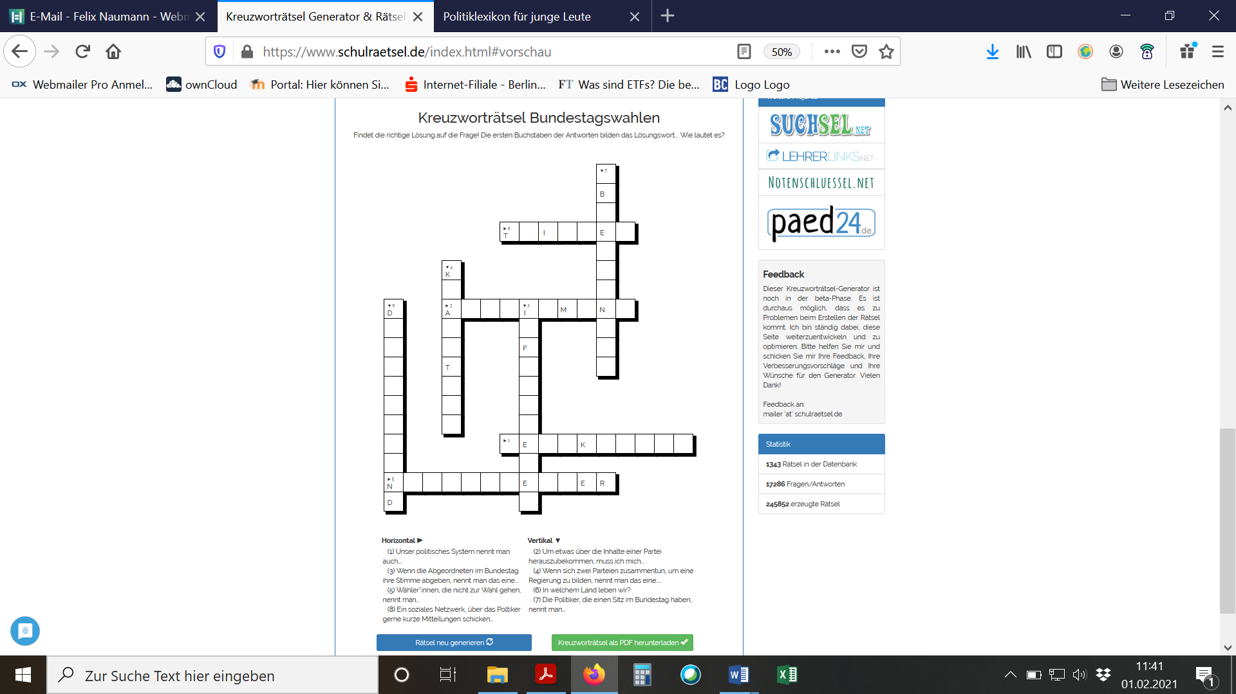

**M 2 – Was ich bei einem Kandidierenden wichtig finde**

**Arbeitsauftrag**

1. **Trage** in den ersten 3 Zeilen der Tabelle drei der eben genannten Aspekte **ein**, die bei einem Kandidierenden eine wichtige Rolle spielen sollten, damit du sie wählen würdest.
2. **Schaue** dir nun alle Kriterien **an** **und kreuze** drei Kriterien an, die für dich besonders wichtig bei der Wahl einer Kandidierenden sind.

|  |  |
| --- | --- |
|  | **Kriterium** zur Entscheidung für einen Kandidierenden** |
|  |  |
|  |  |
|  |  |
|  | Sie/er will sich für wichtige Themen einsetzen, die mich auch interessieren. |
|  | Sie/er ist Expert/in auf dem Gebiet, welches mir wichtig ist. |
|  | Sie/er sieht freundlich und nett aus. |
|  | Sie/er kann gut reden. |
|  | Sie/er ist in sozialen Medien (Instagram, Facebook, Tiktok, etc.) aktiv. |
|  | Sie/er ist in der Partei, die ich gut finde. |
|  | Sie/er hat sich bereits als Abgeordnete/r bewährt. |
|  | Sie/er ist noch neu und jung. |

**\*\*Ein Kriterium** ist ein wichtiger Punkt für eine Sache.

Beispiel: du möchtest neue Schuhe kaufen.

Mein Kriterium: Die Schuhe sollen weiß sein.

Das Kriterium ist dann **weiß**.

**M 3 – Ich stelle einen Kandidierenden vor**

**Arbeitsauftrag**

1. **Sammelt** möglichst viele **Informationen** zu euren Kandidierenden. Dafür könnt ihr im Internet recherchieren.
2. **Notiert wichtige Informationen im unteren „Steckbrief“.**

Name:

Partei:

Alter:

Erfahrung als Politiker/in:

Themen, für die die Kandidatin / der Kandidat eintritt:

Besonderheiten:

Foto